LOGARİTMA

I. ÜSTEL FONKSİYONLAR VE LOGARİTMİK FONKSİYONLAR
2^{y} = 2⁴ eşitliğini sağlayan y değerini bulmak için yapılan işleme üslü denklemi çözme denir. (y = 4)
Buraya kadar anlatılan bilgiler 6ª = 10 eşitliğini sağlayan a değerini bulmak için yeterli değildir. Bu eşitliği sağlayan
a değerini bulmak için yapılan işleme logaritma alma denir.

A. ÜSTEL FONKSİYONLAR
olmak üzere,
biçiminde tanımlanan fonksiyona üstel fonksiyon adı verilir.
a > 0 olduğundan f(x) = a^{x} > 0 olur.

B. LOGARİTMA FONKSİYONU
olmak üzere,
biçiminde tanımlanan üstel fonksiyonun ters fonksiyonuna logaritma fonksiyonu denir.
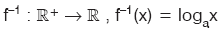
şeklinde gösterilir. Buna göre,
dir.
y = log_{a}x ifadesinde sayısına sayısının a tabanına göre logaritması denir
ve ‘‘y eşittir a tabanına göre logaritma x ’’ şeklinde okunur.

C. LOGARİTMA FONKSİYONUNUN ÖZELLİKLERİ
Kural
1 den farklı her a pozitif reel sayısının a tabanına göre logaritması 1 dir. Buna göre,

Kural
Her tabana göre, 1 in logaritması 0 dır. Buna göre,

Kural
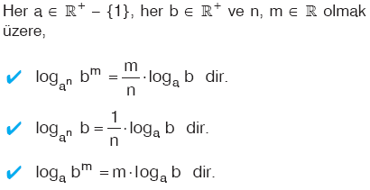

Kural

Kural

Kural
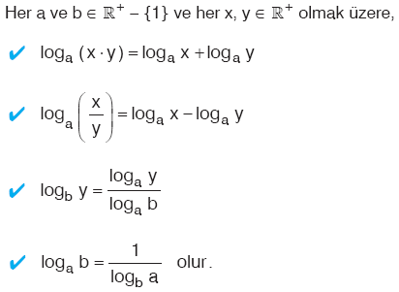

Kural
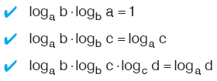

Kural
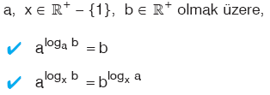

D. ONLUK LOGARİTMA FONKSİYONU
f(x) = log_{a}x fonksiyonunda taban a = 10 alınırsa f(x) fonksiyonuna onluk logaritma fonksiyonu denir ve kısaca logx biçiminde gösterilir.
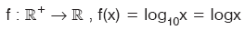
1 den büyük sayıların on tabanına göre logaritması pozitiftir.
1 den küçük pozitif sayıların on tabanına göre logaritması negatiftir.

Kural
x > 1 olmak üzere, x in onluk logaritmasının tam kısmı, x in basamak sayısının bir eksiğine eşittir.
0 < y < 1 olmak üzere, y nin ondalık kesir biçiminde yazılışında, sıfırdan farklı ilk rakamın solundaki sıfır sayısı K ise, logy nin eşitinin tam kısmı –(K – 1) dir.

E. DOĞAL LOGARİTMA FONKSİYONU
f(x) = log_{a}x fonksiyonunda taban
ℓ = 2,718281828459045235360287471352... alınırsa (ℓ sayısı irrasyonel bir sayı olup yaklaşık değeri 2,718 kabul edilir.) doğal logaritma fonksiyonu elde edilir. Doğal logaritma fonksiyonu kısaca lnx biçiminde gösterilir. Bu durumda,
İşlemlerde genellikle log_{e}x yerine lnx ifadesi kullanılır.

II. LOGARİTMALI DENKLEMLER
Özellik
a sayısı 1 sayısından farklı bir pozitif sayı olmak üzere, tabanı a olan logaritmalı denklem,
log_{a}f(x) = b ise f(x) = a^{b} dir.
log_{a}f(x) = log_{a}g(x) ise f(x) = g(x) dir.
Logaritmalı denklemleri bu özellikleri kullanarak çözeriz.
Logaritmanın tanımından, f(x) > 0 ve g(x) > 0 olmalıdır.
III. LOGARİTMALI EŞİTSİZLİKLER
Kural
log_{a}f(x) in işareti a ya bağlı olduğundan eşitsizlik çözümlerinde aşağıdaki bilgileri kullanırız.
